МУНИЦИПАЛЬНОЕ ОБЩЕОБРАЗОВАТЕЛЬНОЕ УЧРЕЖДЕНИЕ
«Средняя общеобразовательная школа №12»

Из опыта работы с одаренными детьми

Тема: «Моделирование. Развитие геометро - графического мышления»

Для обучающихся 9,10-11классов

Разработал: Герасюта Ирина Александровна
учитель информатики, ИКТ и черчения
Высшей квалификационной категории

г. Выборг
2018год
ОГЛАВЛЕНИЕ

- Введение…………………………………………………..3
- Модель (понятие) ………………………………………..8
- Классификация моделей………………………………..13
- Информационная модель……………………………….18
- Этапы компьютерного моделирования…………….…. 21
- Средства для моделирования и их сравнение……….. ..26
- Примеры моделей Использование графического редактора…………………………………………………28
- Система компьютерного черчения «Компас»……….…30
- Построение основных чертежных объектов. Практическая работа №1 « Построение треугольника по трем сторонам»……………………………………………….33
- Практическая работа №2 «Геометрическое построение угла, равного заданному»……………………………..35
- Построение криволинейных поверхностей и дополнительные возможности 3 D моделирования…………………… .38
- Практическая работа №3 « Алгоритм создания канцелярской скрепки» …………………………….... 40
- Практическая работа №4«Построение кувшина» ..44
- Геометрическое моделирование средствами
POWER POINT……………………………...……………...50
- Практические работы №5,6,7,8………………….……51
- Компьютерный эксперимент…………………………..55
- Анализ результатов……………………………………..57
- Заключение …………………………..……………….. 58
- Литература………………………………..…………… 59

ВВЕДЕНИЕ

Проблема работы с одаренными учащимися чрезвычайно актуальна для современного российского общества. К школе предъявляются сегодня высокие требования, поэтому так важно определить основные задачи и направления работы с одаренными детьми в системе образования.
За многими проблемами, определяющими трудности развития одаренных детей, почти всегда стоит недостаточно зрелая потребность в самоактуализации, потребность «выполнить себя» (Гегель). Думаю, что это одна из основных человеческих потребностей в той или иной форме потребность, возникающая очень рано. Но почему так мало одаренных детей, вырастая, себя реализуют?
Предлагаю рассмотреть мой опыт работы с обучающимися на базе курса «Моделирование. Использование графических редакторов». Используя данные наработки, обучающиеся МОУ СОШ 12 в 2010 году призеры олимпиады по черчению Филиппов А. 10 кл. ( принял участие в областной олимпиаде) и Щукина М. 8кл, в 2011году были призерами региональной олимпиады по черчению Телицкий Б. и Щукина М. (приняли участие в областной олимпиаде). Обучающийся Пашкин А. принял участие в областной олимпиаде по компьютерному черчению. В 2010 году обучающиеся Зоров И. и Антаков В за проект «Построение детали методом вращения с системе «Компас»» получили диплом 3 степени. Пашкин А. (призер региональной олимпиады) принимал участие в областной олимпиаде по информатике и занял седьмое место (2011г). 2011г. призер муниципального этапа по компьютерному черчению Бушуев В. (11кл) занял 4 место в областном этапе, Скрылев А. принимал участие в областном конкурсе: «Юный конструктор». 2015 г. Призеры муниципального этапа: Бумажное черчение – Молчанов А. (8 кл.). компьютерного Савчиц А., Скрылев А. принимали участие в областном этапе. 2016г. Молчанов А.(9 кл.) -1 место и Воеводкина А. (8 кл.) по черчению на бумаге, призеры компьютерного этапа: Беловенцева А., Куликов А. (10 класс). На областной олимпиаде выступали: Молчанов А., Беловенцева А. и Куликов А. 2017г. Призеры муниципального этапа (черчение на бумаге): Кобякова Д. (8 кл.), Воеводкина А. (10 кл), компьютерного: Куликов А. (11кл). Молчанов А. (10 класс). Куликов А. и Молчанов А. принимали участие в областной олимпиаде. 2018г. Победители муниципального этапа: Малыгин А. (8 класс) и Молчанов А.(11кл.) – призеры областного этапа.
ЦЕЛЬ КУРСА:

- Получив необходимые знания, учащиеся смогут максимально автоматизировать и ускорять процесс подготовки конструкторской документации;
- Развитие графической и эстетической грамотности учащихся;
- Приобщение учащихся к общей графической и проектной культуре;
- Развитие графическими средствами пространственного воображения;
- Развитие образного, геометро - графического и проектного мышления;
- Развитие творческих способностей.

Компьютер – самый необычный инструмент из всех, придуманных человеком. Его используют не в физической, а в умственной, интеллектуальной деятельности. При этом у компьютеров нет какого-то одного конкретного назначения. Ими пользуются в своей профессиональной деятельности экономисты, конструкторы, переводчики, психологи, физики, художники, композиторы. И возможности компьютеров постоянно расширяются.
Языки, на которых общаются люди, не годятся для составления инструкций компьютеру, так как они рассчитаны на человеческий разум. Компьютерные программы записываются на особых, точных и формализованных языках, - языках программирования – это особая профессия, которая требует изучения математики, информатики, устройства компьютера.
Но программист не может быть еще и биологом, архитектором, химиком, композитором. Только представители этих профессий знают, с какими предметами и явлениями связана та работа, которую они хотят поручить компьютеру. Все эти сведения они должны сообщить программистам. Вот здесь и возникает проблема. Для решения, которой любому будущему заказчику полезно познакомиться с информационным моделированием.
Начав говорить о моделировании, необходимо выделить ключевые понятия: объект, система, информация, цель, модель, моделирование, которые необходимо раскрыть и изучить с использованием современных компьютерных технологий.

ОБЪЕКТЫ. ИНФОРМАЦИЯ. ЯЗЫК

Мир, который нас окружает – это мир предметов и явлений. Все они становятся для человека объектами познания: растения и животные, реки и горы, страны и материки, планеты и звезды, полет самолета и строительство дома.
При формировании понятия объект следует взять философское определение: «Объект – часть окружающего мира. Рассматриваемая человеком как единое целое».
Объекты бывают материальными и нематериальными. Например, результаты умственного труда – нематериальные объекты (стихи, прозы, песни, эпос…).
МНОГООБРАЗИЕ ОБЪЕКТОВ

Каждый объект имеет имя, и определенные характеристики, которые позволяют составить глубокое и всестороннее представление об объекте и его практической значимости, позволяют отличить один объект от других.
К характеристикам объекта относятся:
- Имя;
- Свойства;
- Действие;
- Среда( состояние объекта).

Одной из важнейших характеристик объекта являются его свойства. Эти свойства могут быть известны или нет. Но они есть и отличают названный объект от других.

СХЕМА СВОЙСТВ ОБЪЕКТА

В математике, технических науках, распространен термин параметр, который означает величину, числовое значение, позволяющее один объект в ряду подобных. В школе понятии параметра вводится на уроках математики. Ниже приведена таблица, показывающая связь свойств объекта.

В описании объектов человек приводит не все его свойства, а только существенные в данной ситуации.
Именами действий обозначают процессы, которые могут происходить с объектом, а его характеристики обозначают именами величин. Значения величин выражаются числами или словами.
Говоря о состоянии объекта, человек называет или подразумевает определенное сочетание всех или некоторых характеристик этого объекта. Например, под хорошей погодой человек может понимать определенную температуру воздуха (тепло), отсутствие сильного ветра и осадков (солнечно).
Среди всех возможных состояний объекта человек обычно выделяет такие, при достижении которых свойства объекта меняются особенно так, что – либо вообще становятся недоступны некоторые из его действий. Либо они выполняются другим способом. Например, замерзшую в чашке воду нельзя из нее вылить.
Этим существенным состояниям часто дают имена, например:
- Вода замерзла;
- Стол сломан
- Человек болен;
- Вещество находится в газообразном состоянии;
- Изменилось агрегатное состояние вещества.

МОДЕЛЬ. СВОЙСТВА И ВИДЫ МОДЕЛЕЙ

В самых разнообразных ситуациях человек использует вместо одного объекта другой. Этот «объект- заменитель» принято называть моделью или моделирующим объектом, а исходный объект - прототипом или оригиналом. Например, оформители витрин используют манекен – модель человеческой фигуры, конструкторы строят модели самолетов и автомобилей, а архитекторы - макеты зданий, мостов и парков.
Моделирующий объект необязательно специально создается: роль «заменителя может выполнять существующий предмет. Например, мяч можно использовать, чтобы продемонстрировать форму планеты. Что общего у всех моделей? Какими свойствами они обладают?
- Адекватность
Во-первых, моделирующий объект остается моделью до тех пор. Пока он используется в качестве «заменителя», «представителя» другого объекта. Например, манекен, подпирающий дверь, уже не выполняет свою моделирующую роль.
- Подробность
Чем больше свойств предмета отражает модель, тем она полнее. Во-вторых, модель не является точной копией объекта оригинала: она отражает только часть его свойств, отношений и особенностей поведения. Например. На манекен можно надеть костюм, но с ним нельзя поговорить. Модель автомобиля может быть без мотора, а макет дома без электропроводки и водопровода.
- Третье важное свойство модели вытекает из второго. Поскольку любая модель всегда отражает только часть свойств предмета. То можно создавать и использовать разные модели одного и того же объекта. Например. Мяч может воспроизвести только одно свойство Земли – ее форму. Обычный глобус отражает еще расположение материков, а глобус, входящий в состав действующей модели Солнечной системы еще и траекторию движения Земли вокруг Солнца.
- Ценность
Насколько важные свойства объекта отражает модель. Однако, отразить в модели все свойства объекта – оригинала невозможно. А чаще всего и не нужно. Ведь при создании модели человек, как правило, преследует вполне определенную цель и стремится наиболее полно отразить те свойства объектов, которые кажутся ему важными, существенными для реализации этой цели. Если, например, модель самолета создается для коллекции, то в ней воспроизводится только внешний вид самолета, а не его летные характеристики.
Во все времена человек отражал в своем мышлении объекты реальности в виде идеальных мысленных (вербальных) моделей и действовал исходя из ожидаемого поведения их прототипов. Это первый этап отражения мира в поведении человека. С появлением компьютера ситуация радикально изменилась. Человек может передать компьютеру свои знании, создав компьютерную модель реального объекта или процесса. Происходит втрое отражение природы, теперь уже из мышления человека в память компьютера. В этом смысле компьютерный мир является третьей реальностью:
- Материя;
- Сознание;
- Снова неживая материя (компьютер).
Вывод: моделирование – конечная цель информатики.

Понятие модели должно быть усвоено обучающимися прочно. Давайте обратимся к изложению понятия модели такими авторами учебных пособий как А.И. Бочкин и Н.В. Макарова.
Понятие модели (А.И. Бочкин)
«… Под моделью мы будем понимать систему, неотличимую от моделируемого объекта в отношении некоторых свойств, полагаемых существенными и отличимую по всем остальным свойствам, которые полагаются несущественными, при этом отсутствие в модели несущественных признаков не менее важно, чем присутствие в ней существенных. Адаптация этого мощного определения к уровню школьника в условиях снижения возраста обучаемых представляет проблему. Поэтому определение не заучивается. Не диктуется, а обсуждается, причем не ранее, чем в возрасте 12 лет, когда проявляется с склонность к теоретизированию.» И исходный объект и его модель понимаются как системы. В свою очередь понятие системы предполагает наличие элементов ее составляющих; наличие связей между ними, целостность системы (удаление элемента невозможно без ущерба для целого); наличие свойств и у модели. И у объекта. Которые проявляются через отношения между элементами модели, так и через отношения с внешним миром.
Простой пример системы: нарисованный или реальный дом из элементов: стены, крыша, дверь, окно. Элементы связаны расположением в пространстве, а в реальности еще и механически скреплены.
Практика должна опережать теорию: сначала учащийся работает с моделями. Затем при помощи учителя обдумывает и осознает суть своей деятельности как моделирование или использование моделей. И лишь потом обсуждается как итог содержание понятий.
Сами термины «модель, «элемент», «система» могут вводится в обиход достаточно рано и постепенно наполняться содержанием в речи учителя и обучающихся в разном контексте. Точно также человек постепенно на практике усваивает, что такое знак или символ, хотя точного определения никто не дает.
Понятие модели (Н.В. Макарова)
«…все многообразие моделей отличает нечто общее, а именно: моделью может стать искусственно созданный человеком абстрактный или материальный объект. Анализ модели и наблюдение за ней позволяют познать суть реально существующего объекта, процесса или явления, называемого прототипом или оригиналом. Значит модно дать более простое определение модели или процесса моделирования.
Модель - упрощенное представление о реальном объекте, процессе или явлении.
Моделирование - построение моделей для исследования и изучения объектов, процессов, явлений.»
Может возникнуть вопрос: почему бы не исследовать оригинал, зачем создавать его модель?
Во-первых, в реальном времени оригинал может уже не существовать или его нет в действительности. Для моделирования время не помеха. На основании известных фактов методом гипотез и аналогий можно построить модель событий или природных катаклизмов далекого прошлого (гибель Атлантиды, вымирание динозавров). В помощью такого метода можно заглянуть в будущее (модель «ядерной зимы», модель глобального потепления планеты и пр.).
Во-вторых, оригинал может иметь много свойств и взаимосвязей. Чтобы изучить какое – либо, интересующее нас свойство, иногда полезно отказаться от менее существенных, не рассматривая их.
Что же поддается моделированию? Это может быть объект, явление или процесс. Моделями объектов могут быть уменьшенные или увеличенные копии архитектурных сооружений. Наглядные пособия и пр. Модель может отражать нечто реально существующее: атом водорода или Солнечную систему, структуру парламентской власти или грозовой разряд. И пр.
Для изучения явлений природы, для предотвращения катастрофы. Для применения природных сил на благо человечества создаются модели явлений. Академик Георг Рихман. Сподвижник и друг Ломоносова, еще в начале 18 века моделировал магнитные и электромагнитные силы, чтобы найти им дальнейшее применение. Когда речь на уроках географии идет о природных явлениях (землетрясения, Цунами и пр. ), мы имеем в виду не конкретный случай, а его обобщение.
В моделях объектов или явлений отражаются свойства оригинала – его характеристики. Параметры.
Можно также создавать модели процессов, т.е. моделировать действия над материальными объектами: ход, последовательную смену состояний, стадий развития одного объекта или их системы. Примеры: это модели экологических процессов, процессов развития Вселенной или общества и т.п….
И, наконец, любым действиям человека, будь то разрешение конкретной житейской проблемы или выполнение какой либо работы, предшествует возникновение модели будущего поведения. Это главное отличие человека от всех существ на Земле.

КЛАССИФИКАЦИЯ МОДЕЛЕЙ
Я думаю, что классификация моделей позволяет обучающимся видеть модели объектов и процессов в обыденной жизни и пытаться осмысленно строить и использовать модели для широкого спектра вопросов.
Классификация моделей приведенная в задачнике Семакина:

В прикладных областях человеческой деятельности различаются следующие виды абстрактных моделей.
1. Вербальные (текстовые модели). Эти модели используют последовательность предложений на формализованных диалектах естественного языка для описания той или иной области действительности (примерами такого рода моделей является милицейский протокол, правила дорожного движения и пр.)
2. Математические модели, выражающие существенные черты объекта или процесса языком уравнений и других математических средств. Они традиционны для теоретической физики, механики, химии, биологии и ряда других, в том числе гуманитарных и социальных наук.
3. Информационные модели - класс знаковых моделей, описывающих информационные процессы (возникновение, передачу и использование информации в системах самой разнообразной природы.

Классификация по области использования (Макарова Н.А.)

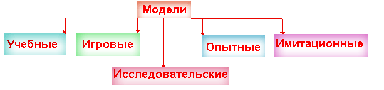
Учебные - наглядные пособия, тренажеры, обучающие программы
Опытные модели - уменьшенные копии (автомобиль в аэродинамической трубе)
Научно-технические - синхрофазотрон, стенд для проверки электронной аппаратуры
Игровые - экономические, спортивные, деловые игры
Имитационные - не просто отражают реальность, но имитируют ее ( на мышах испытывается лекарство), в школах проводятся эксперименты и т.п. Такой метод моделирования называется методом проб и ошибок.

Классификация с учетом фактора времени (Макарова Н.А.)

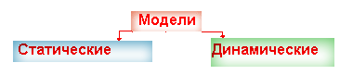
Статическая модель - это как бы одномоментный срез информации по объекту (результат одного обследования)
Динамическая модель - позволяет увидеть изменения объекта во времени(Карточка в поликлинике)
Можно классифицировать модели и по тому, к какой области знаний они принадлежат ( биологические, исторические, экологические и т.п.)

Классификация по способу представления (Макарова Н.А.)

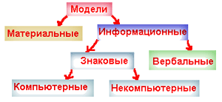
Материальные модели иначе можно назвать предметными. Они воспринимают геометрические и физические свойства оригинала и всегда имеют реальное воплощение
Информационные модели нельзя потрогать или увидеть. Они строятся только на информации. Информационная модель совокупность информации, характеризующая свойства и состояния объекта, процесса, явления, а также взаимосвязь с внешним миром.
Вербальная модель - информационная модель в мысленной или разговорной форме.
Знаковая модель - информационная модель выраженная знаками, т.е. средствами любого формального языка.
Компьютерная модель - модель, реализованная средствами программной среды.

Классификация моделей, приведенная в пособии А.И.Бочкина

Приводятся лишь некоторые, наиболее известные основания и признаки: дискретность и непрерывность, матричные и скалярные модели, статические и динамические модели, аналитические и информационные модели, предметные и образно-знаковые модели, масштабные и немасштабные...
Каждый признак дает определенное знание о свойствах и модели, и моделируемой реальности. Признак может служить подсказкой о способе выполненного или предстоящего моделирования.
Дискретность и непрерывность. Дискретность- характерный признак именно компьютерных моделей. Ведь компьютер может находиться в конечном, хотя и очень большом количестве состояний. Поэтому даже если объект непрерывен (время), в модели он будет изменяться скачками. Можно считать непрерывность признаком моделей некомпьютерного типа.
Случайность и детерминированность. Неопределенность, случайность изначально противостоит компьютерному миру: Запущенный вновь алгоритм должен повториться и дать те же результаты. Но для имитации случайных процессов используют датчики псевдослучайных чисел. Введение случайности в детерминированные задачи приводит к мощным и интересным моделям (Вычисление площади методом случайных бросаний).
Матричность - скалярность. Наличие параметров у матричной модели говорит о ее большей сложности и, возможно, точности по сравнению со скалярной. Например, если не выделить в населении страны все возрастные группы, рассматривая его изменение как целое, получим скалярную модель ( например модель Мальтуса), если выделить, - матричную (половозрастную). Именно матричная модель позволила объяснить колебания рождаемости после войны.
Статичность динамичность. Эти свойства модели обычно предопределяются свойствами реального объекта. Здесь нет свободы выбора. Просто статическая модель может быть шагом к динамической, либо часть переменных модели может считаться пока неизменной. Например, спутник движется вокруг Земли, на его движение влияет Луна. Если считать Луну неподвижной за время оборота спутника, получим более простую модель.
Аналитические модели. Описание процессов аналитически, формулами и уравнениями. Но при попытке построить график удобнее иметь таблицы значений функции и аргументов.
Имитационные модели. Имитационные модели появились давно в виде масштабных копий кораблей, мостов и пр. появились давно, но в связи с компьютерами рассматриваются недавно. Зная, как связаны элементы модели аналитически и логически, проще не решать систему неких соотношений и уравнений, а отобразить реальную систему в память компьютера, с учетом связей между элементами памяти.
Информационные модели. Информационные модели принято противополагать математическим, точнее алгоритмическим. Здесь важно соотношение объемов данные/алгоритмы. Если данных больше или они важнее имеем информационную модель, иначе - математическую.
Предметные модели. Это, прежде всего, детская модель - игрушка.
Образно-знаковые модели. Это, прежде всего, модель в уме человека: образная, если преобладают графические образы, и знаковая, если больше слов или (и) чисел. Образно-знаковые модели строятся на компьютере.
Масштабные модели. К масштабным моделям те из предметных или образных моделей, которые повторяют форму объекта (карта).
Вывод: способов классификаций необычайно много. Модель нужна, чтобы дать представление об объекте (процессе), какова его структура, основные свойства, законы развития и взаимодействия с окружающим миром, определить наилучшие способы управления. Один и тот же объект может иметь несколько моделей, разные объекты могут описываться одной моделью.

ИНФОРМАЦИОННЫЕ МОДЕЛИ

В информатике и компьютерных технологиях широко используются информационные модели. В информационной модели предмет или явление заменяется набором его характеристик. В такой модели обязательно должны присутствовать имена и значения характеристик (величин).
В таблице приведен пример информационной модели дачного дома – карточка из каталога , по которому заказчик строительной компании может выбрать подходящий проект Каждая карточка в каталоге содержит имена характеристик и значения этих характеристик.
Внешний вид
Длина | 15м
Ширина | 8м
Количество этажей | 2
Материал стен | Кирпич
Толщина стен | 0,6м

Макеты и муляжи, как правило, не содержат имен характеристик. Однако, имена и значения величин могут быть названы в устном или письменном пояснении. Макет, муляж или рисунок с такими пояснениями уже становится информационной моделью.
Все имена величин в информационных моделях - это всегда знаковые элементы. Потому. Что имя может быть выражено только знаками, а значения величин могут нести как знаковую так и образную нагрузку. Например, в вышеприведенной таблице значение характеристики «внешний вид» выражено образным рисунком, а значения остальных величин выражены с помощью знаков(чисел, слов, запятых).
Образным элементом информационной модели может быть не только рисунок или фотография, но и объемный макет или видеозапись. При этом обязательно должна быть возможность связать этот элемент с характеристикой конкретного объекта. Например, в строке «внешний вид» в каталоге домов может быть указан шифр макета.
Информационные модели создаются не только для использования на компьютере. Картотеки в поликлиниках, библиотечные каталоги, прейскуранты и многие другие информационные модели начали создавать задолго до «компьютерной эры».
Вывод: компьютерным моделированием называют процесс создания и использования информационных моделей с помощью компьютера.

ФОРМАЛИЗАЦИЯ
Использование компьютера предъявляет жесткие требования к знаковым элементам информационных моделей. Которые должны иметь высокий уровень формализации.
В естественных языках одно и то же слово часто используется для обозначения различных величин, предметов, действий, отношений. Пример: словом «чай» можно обозначить не только напиток, но и растение, а также его высушенные и измельченные листья; слово «горячий» может означать разную температуру, а слово «немного» разное количество. ( и 1 или 5 граммов). В тоже время нельзя сказать, что каждое слово естественного языка можно понимать в любом смысле. Например, словом «чай» не обозначают кофе или молоко, а словом «горячий» ледяную воду.
При создании компьютерной модели сначала составляют предварительные модели. В них еще используют слова естественного языка, но стремятся обеспечить как модно более высокий уровень формализации, чтобы каждое слово или любое другое обозначение в модели имело единственный смысл. Этот процесс называют формализацией модели. После перевода предварительных моделей на язык программирования получаются окончательные компьютерные модели.
В результате формализации получают предварительные компьютерные модели, которые становятся окончательными после их перевода на язык программирования или ИКТ.
Рассмотрим пример задачи о моделировании объектов с заданными геометрическими свойствами. Формализация такого вида задач заключается в определении исходных данных и желаемого результата, а также выяснении свойств моделируемого объекта и правил его создания.

Задача «Правильный треугольник»
Описание задачи: построить правильный треугольник с заданной стороной. Цель: построение объекта с заданными свойствами.
Формализация

Уточняющий вопрос | Ответ
Что моделируется? | Геометрическая фигура – правильный треугольник
Какими свойствами она обладает? | Все стороны равны, все углы равны 60⁰
Что задано? | Отрезок, равный длине стороны треугольника
Что надо получить? | Правильный треугольник
В какой среде модно осуществлять построение? | На бумаге или в среде графического редактора
Какие инструменты нужны для построения на бумаге? | Линейка, циркуль
Какие инструменты нужны для построения в среде графического редактора? | Циркуля нет. Циркуль заменит квадрат со вписанной окружностью

Возникает вопрос: можно ли отнести этот алгоритм к этапу формализации? По сути , алгоритм построения – это тоже формализации задачи, потому, что «формальная система задается множеством исходных дискретных объектов и правил построения новых объектов из исходных и уже построенных» (Н.В. Макарова).

ЭТАПЫ КОМПЬЮТЕРНОГО МОДЕЛИРОВАНИЯ

Этот вопрос в изложении вышеприведенных авторов отражен по - разному. Я считаю, что знание этапов позволяет обучающимся более осмысленно вести построение компьютерных моделей. Когда изучать этот вопрос решать учителю!? Мне удобнее в начале курса.

Основные этапы моделирования (Макарова Н.А.)

-Постановка задачи
Под задачей в самом общем смысле этого слова понимается некая проблема, которую надо решить. На этапе постановки задачи необходимо отразить три основных момента: описание задачи, определение целей моделирования и анализ объекта или процесса
-Описание задачи
По характеру постановки все задачи можно разделить на две основные группы: первая группа - как изменятся характеристики объекта или процесса, при некотором воздействии на него(задачи типа что будет, если...) и вторая группа- какое воздействие нужно произвести, чтобы произвести изменение характеристик объекта или процесса до определенных значений(как сделать, чтобы...)
-Цель моделирования
Познание окружающего мира, создание объектов с заданными свойствами, определение последствий воздействия на объект, эффективность управления объектом или процессом.
-Анализ объекта
Результат анализа объекта появляется в процессе выявления его составляющих(элементарных объектов) и связей между ними.

РАЗРАБОТКА МОДЕЛИ

Информационная модель
Выбор наиболее существенной информации при создании информационной модели и ее сложность обусловлены целью моделирования. Построение информационной модели является отправным пунктом разработки модели.
Все входные параметры объектов, выделенные при анализе, располагают в порядке убывания значимости и проводят упрощение модели в соответствии с целью моделирования. При этом отбрасываются факторы, несущественные с точки зрения того, кто определяет модель. Если отбросить существенные факторы, то модель может оказаться неверной.
Все элементарные объекты, выделенные при анализе должны быть показаны во взаимосвязи. В информационной модели отображаются только бесспорные связи и очевидные действия. Такая модель дает первичную идею, определяющую дальнейший ход моделирования.

Знаковая модель
Информационная модель, как правило, представляется в той или иной знаковой форме, которая может быть компьютерной или некомпьютерной.
Компьютерная модель
Компьютерная модель - модель реализованная средствами программной среды. При моделировании на компьютере необходимо иметь представление о классах программных средств, их назначении , инструментарии и приемах работы. Тогда легко можно преобразовать информационную знаковую модель в компьютерную и провести соответствующий эксперимент.
КОМПЬЮТЕРНЫЙ ЭКСПЕРИМЕНТ
План моделирования:
С развитием вычислительной техники появился новый уникальный метод исследования - компьютерный эксперимент. В помощь, а иногда и на смену экспериментальным образцам и испытательным стендам во многих случаях пришли компьютерные исследования моделей. Этап проведения компьютерного эксперимента включает две стадии : составление плана моделирования и технологию моделирования.
План моделирования должен четко отражать последовательность работы с моделью. Первым пунктом плана часто является разработка теста, а вторым -тестирование модели.
Тестирование - проверка правильности модели. Тест - набор исходных данных, для которых заранее известен результат
После тестирования, когда есть уверенность в правильности функционирования модели, можно переходить непосредственно к технологии моделирования.
Технология моделирования - совокупность целенаправленных действий пользователя над компьютерной моделью.
Каждый эксперимент должен сопровождаться осмыслением результатов моделирования, которые станут основой анализа результатов моделирования.
Анализ результатов моделирования
Конечная цель моделирования - принятие решения, которое должно быть выработано на основе всестороннего анализа полученных результатов. Этот этап решающий - либо вы продолжаете исследования, либо заканчиваете. Если известен результат, то можно сравнить его с полученным результатом моделирования. Полученные выводы часто способствуют приведению дополнительной серии экспериментов, а иногда и к изменению модели.
Основой для выработки решения служат результаты тестирования и экспериментов. Если результаты не соответствуют целям моделирования, значит, допущены ошибки на предыдущих этапах.

Общая схема процесса решения задачи методом математического моделирования
(И.Г.Семакин)

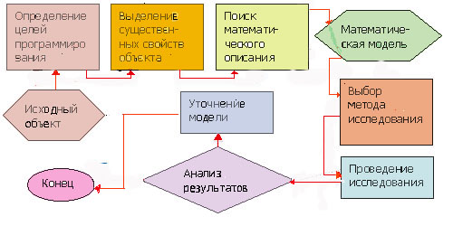

Выделение существенных свойств объекта - ранжирование - разделение входных параметров по степени важности их влияния на выходные. Отбрасывание (по крайней мере при первом подходе) менее значимых факторов огрубляет объект моделирования и способствует пониманию его главных свойств и закономерностей.
Поиск математического описания - переход от абстрактной формулировки модели к формулировке, имеющей конкретное математическое наполнение.
Метод исследования - если выбранный метод использует компьютер, то подбирают уже имеющуюся программу или разрабатывается новая программа.
Проведение исследования- сначала тестирование, а затем собственно численный эксперимент.
Анализ результатов. Выясняется соответствует ли модель реальному объекту или процессу. Модель адекватна реальному процессу, если изучаемые характеристики процесса, полученные в ходе моделирования, совпадают с экспериментальными с заданной степенью точности. В случае несоответствия модели реальному процессу возвращаемся к одному из предыдущих этапов.

СРЕДСТВА ДЛЯ МОДЕЛИРОВАНИЯ И ИХ СРАВНЕНИЕ

Если говорить о программных средствах, для построения компьютерных моделей, то все авторы рекомендуют использовать наиболее популярное средство компьютерного моделирования - электронные таблицы. СУБД не задумывалось как средство моделирования, но создавать информационные модели объектов с возможностью проводить при помощи таких моделей выборку информации, удовлетворяющей каким - либо условиям с целью дальнейшего анализа этого объекта хорошо проводить с помощью баз данных.
Алгоритмические языки программирования издавна используются для построения моделей. Если нет возможности использовать для построения моделей другие средства, то с помощью языков программирования можно строить модели из самых различных классов моделей (физические и логические, геометрические и экологические и т.п.). У А.Г.Кушнеренко приводится пример построения модели зрительного зала . Здесь компьютерная модель зрительного зала - это программа на учебном алгоритмическом языке, которая затем должна быть реализована на языке программирования. Для того , чтобы ученик в 9-м классе построил такую модель (в ней множество встроенных циклов) необходимо, чтобы он достаточно хорошо умел программировать. Но, к сожалению, процент девятиклассников, которые с легкостью используют встроенные циклы, совсем невелик.
Более сложные модели, которые во множестве предлагаются в учебнике Н.А.Макаровой, легко создаются в среде любых электронных таблиц большинством учеников. С помощью этого средства в учебнике строятся модели от физических до экологических.
Н.А.Макарова особое внимание уделяют использованию графического редактора в моделировании. Основное применение графического редактора (по мнению А.И.Бочкина) - изображение уменьшенных и схематизированных предметов и манипуляции с ними, например, подготовка в графическом редакторе плана комнаты, изображения предметов мебели сверху. Затем эти предметы средствами редактора перемещаются по комнате и ищется наиболее удобное расположение. (Можно заменить план комнаты планом местности и даже картой). Н.А.Макарова предлагает задачи на построение геометрических моделей с заданными свойствами решать при помощи графического редактора. Мне и моим ученикам очень понравилось строить графический алгоритм какого-либо процесса. С такими моделями справляются даже самые слабые ученики (например, процесс приготовления супа или мороженого).
Очень интересно сочетать возможности графического редактора и возможности редактора презентаций при моделировании каких-то процессов. Так предложенные Н.А.Макаровой модели геометрических операций в задачах на построение, легко "оживить" используя редактор презентаций (как и любую понравившуюся теорему из курса геометрии).
При создании словесных моделей (например, словесный портрет ) удобно использовать любой текстовый редактор. Конечно, можно составить портрет в тетради или устно, но на уроке информатики , по моему мнению, следует пользоваться компьютерными технологиями.

ПРИМЕРЫ МОДЕЛЕЙ. ИСПОЛЬЗОВАНИЕ ГРАФИЧЕСКОГО РЕДАКТОРА

Простейшим видом моделей являются геометрические модели. Они передают внешние признаки объекта: размеры, форму, цвет. Геометрическое моделирование появилось очень давно: наскальная живопись со сценами быта, рисунки на культовой посуде, скульптуры идолов и изображения божеств…
Геометрические модели подобны своему прототипу (оригиналу).
Они служат для учебных и наглядных целей, при проектировании сооружений, конструировании различных устройств и изделий, без предварительного создания чертежа невозможно изготовить даже простую деталь, не говоря о сложном механизме.
Макет здания, корабля, рельефная карта местности, сборочный чертёж – всё это геометрические модели.
Н.В. Макарова так трактует понятие геометрической модели:
«Геометрическая модель – представление о внешних признаках реального объекта.
Геометрическая компьютерная модель – представление информационной модели с помощью средств графики.»
Как и при любом другом моделировании, приступая к геометрическому, следует выделить его объект, определить цели моделирования, сформировать информационную модель в соответствии с задачей и выбирать инструмент моделирования.
Если говорить о процессе развития геометрического моделирования в образовании, то геометрическая подготовка в школе осуществляется в течении относительно короткого промежутка времени по сравнению с периодом развития научного знания.
С развитием промышленности и появления стандартов. Регламентирующих правила оформления конструкторской документации появляется учебная дисциплина «Машиностроительное черчение», ориентированная на разработку чертежей (геометрических моделей) технических изделий, необходимых для их изготовления. В конце семидесятых годов прошлого столетия в учебных планах высших учебных заведений появляется учебная дисциплина «Компьютерная (машинная) графика», которая постепенно начинает своё вхождение и в школьные программы. Дисциплина, которая рассматривает в своём начале вопросы выполнения чертежей, а в дальнейшем и методы трёхмерного геометрического моделирования.
Для создания геометрических моделей удобно использовать системы компьютерного черчения.
Эти системы могут использоваться в школьном курсе технологии, поскольку позволяют создавать чертежи деталей, в том числе и трёхмерных.
Системы компьютерного черчения используют в качестве инструмента автоматизированного проектирования и на производстве, так как обеспечивают возможность сквозной технологии проектирования и изготовления деталей. Такие системы позволяют грамотно оформить чертёж: обозначить на чертеже размеры деталей и сделать надписи в соответствии с действующими стандартами.

СИСТЕМА КОМПЬЮТЕРНОГО ЧЕРЧЕНИЯ «КОМПАС»

В качестве примера системы компьютерного черчения рассмотрим Компас – систему, которая предназначена специально для обучения компьютерному черчению в школе. Компас можно использовать для выполнения геометрических построений, которые обычно делаются с помощью циркуля и линейки. А также для создания чертежей деталей.
Система КОМПАС-3D LT включена в учебные пособия Н.Д. Угриновича «Информатика и информационные технологии 10- 11 классы» и «Информатика- 7,9».
Министерство образования РФ поддерживает КОМПАС.
КОМПАС – единственна САПР, сертифицированная как информационно - программное средство учебного назначения.
С точки зрения программной реализации КОМПАС является приложением Windows. Поэтому интерфейс его окна содержит как стандартные для Windows- приложений элементы, так и характерные только для данной программы.

Окно системы компьютерного черчения «КОМПАС»

В центре окна располагается рабочее поле, на котором создаются чертежи. На рабочем поле размещается система координат, и положение курсора отсчитывается от ее начала.
Инструментальная панель

Инструментальная панель включает в себя панель переключения, обеспечивающую переходы между восьмью различными рабочими панелями:
- Геометрия. Содержит кнопки, позволяющие рисовать на чертеже определенные объекты: точку, отрезок, окружность, прямоугольник и пр.
- Размеры. Позволяет грамотно оформить чертеж, обозначить на нем размеры деталей и сделать надписи.
- Обозначения. Позволяет чертить таблицы, обозначать шероховатости, проставлять базы, выноски и пр.
- Обозначения для строительства. Можно выполнять строительные чертежи.
- Редактирование. Содержит кнопки, позволяющие вносить изменения в чертеж, производя над объектами различные операции перемещения, копирование, масштабирование и пр.
- Параметризация. Дает возможность проставлять параллельность, горизонтальность, зафиксировать точку, проставить равенство радиусов и т.д.
- Измерения. Позволяет измерять расстояния (вычисляются и отображаются в миллиметрах), углы в градусах, периметры и площади различных объектов.
- Выделение. Позволяет осуществлять различные варианты выделения объектов, выделять объекты или группы объектов.
Практические работы на построение основных чертежных объектов приведены в учебниках Н. Угринович «Информатика и ИКТ10-11», «Информатика и ИКТ» для 9 классов.

ПОСТРОЕНИЕ ОСНОВНЫХ ЧЕРТЕЖНЫХ ОБЪЕКТОВ

Выбор создаваемого чертежного объекта (точки, окружности, прямоугольника и т.д.) осуществляется с помощью панели Геометрические построения. После выбора объекта щелчком мыши на соответствующей кнопке появляется строка параметров объекта.
Ввод необходимых для построения объекта параметров можно осуществлять различными способами: автоматический ввод, ручной ввод и Геометрического калькулятора.

ПРАКТИЧЕСКОЕ ЗАДАНИЕ №1

Построение треугольника по трем сторонам
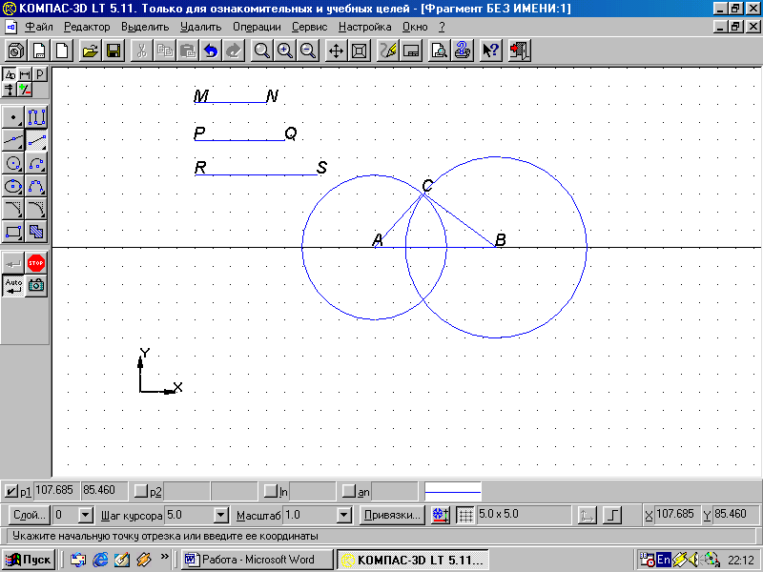

- Начертить геометрические объекты - три отрезка, заданные в условии задачи ( длина одного из них не должна превышать сумму длин двух других).
  - Построить три отрезка MN, PQ, и RS: выбрать инструмент Ввод отрезка панели Геометрические построения и начертить отрезки (с использованием автоматического ввода параметров).
  - Ввести обозначение точек на чертеже с помощью панели Размеры и технологические обозначения.
- Провести вспомогательную прямую и отложить на ней отрезок, равный по длине заданному отрезку RS.
- Выбрать инструмент Ввод вспомогательной прямой панели
Геометрические построения и начертить горизонтальную
прямую.
- Скопировать отрезок RS командой Операции, Копии, Указанием и поместить его на горизонтальную прямую щелчком мыши.
- С помощью панели Размеры и технологические обозначения ввести обозначения концов отрезка буквами А и В.
- Построить две другие стороны треугольника, равные заданным отрезкам MN и PQ.
- Выбрать инструмент Ввод окружности панели Геометрические построения и построить две окружности: одну с центром в точке А и радиусом, равным отрезку MN, и вторую – с центром в точке В и радиусом, равным отрезку PQ (с использованием Геометрического калькулятора).
- С помощью панели Размеры и технологические обозначения ввести обозначения точки пересечения окружностей буквой С
- Выбрать инструмент Ввод отрезка панели Геометрические построения и начертить отрезки АС и ВС (с использованием автоматического ввода параметров).
Треугольник построен.
При построении рекомендую пользоваться таким инструментом как Сетка, что, на мой взгляд, значительно упрощает процесс построения.

ПРАКТИЧЕСКОЕ ЗАДАНИЕ №2
Геометрическое построение угла, равного заданному

- Начертить геометрические объекты, заданные в условии задачи, - произвольный угол и отрезок.
  - Построить угол А: выбрать инструмент Ввод отрезка панели Геометрические построения и начертить два отрезка, выходящие из одной точки (с использованием автоматического ввода параметров).
  - Построить произвольный луч ОМ: выбрать инструмент Ввод отрезка панели Геометрические построения и начертить отрезок (с использованием автоматического ввода параметров).
  - Ввести обозначения точек на чертеже с помощью панели Размеры и технологические обозначения:
    - с помощью панели переключения вызвать панель Размеры и технологические обозначения;
    - щелкнуть на кнопке Ввод текста;
    - последовательно ввести обозначения для угла и луча

O M
Y A

X

- Построить окружность произвольного радиуса с центром в вершине заданного угла А, которая пересечет стороны угла в точках В и С.
- Выбрать инструмент Ввод окружности панели Геометрические построения и построить окружность произвольного радиуса с центром в точке А.
( с использованием автоматического ввода параметров).
- С помощью панели Размеры и технологические обозначения ввести обозначение точек пересечения окружности со сторонами угла буквами В и С.
- Построить окружность того же радиуса с центром в начале заданного луча ОМ, которая пересечет луч в точке D.
- Выбрать инструмент Ввод окружности панели Геометрические построения.
- Установить курсор в поле чертежа на точку О центра окружности и щелкнуть мышью.
- Для ввода радиуса щелкнуть на поле rad правой кнопкой мыши м в контекстном меню выбрать пункт Между 2 Точками.

- После того, как курсор примет форму мишени, щелкнуть на чертеже на точках А и В. Окружность заданного радиуса будет построена.
- С помощью панели Размеры и технологические обозначения ввести обозначение точки пересечения построенной окружности с лучом ОМ буквой D.
- Построить окружность с центром в точке D заданного радиуса ВС.
- Выбрать инструмент Ввод окружности панели Геометрические построения.
- Установить курсор в поле чертежа на точку D центра окружности и щелкнуть мышью.
- Для ввода радиуса щелкнуть на поле rad правой кнопкой мыши и в контекстном меню выбрать пункт Между 2 точками.
- После того, как курсор примет форму мишени, щелкнуть на чертеже на точках В и С. Окружность заданного радиуса будет построена.
- С помощью панели Размеры и технологические обозначения ввести обозначения точки пересечения двух построенных окружностей буквой Е.
- Соединить отрезком точки О и Е.
- Выбрать инструмент Ввод отрезка панели Геометрические построения и начертить отрезок с концами в точках О и Е ( с использованием автоматического ввода параметров).
Угол ЕОМ, равный углу А построен.

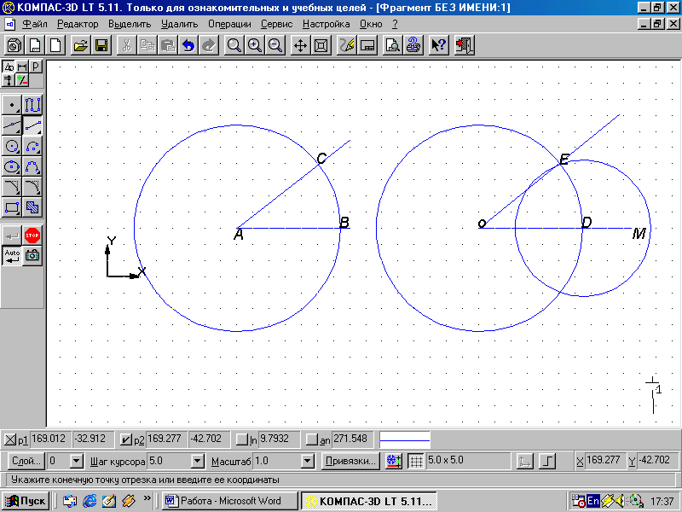

МОДЕЛИ ПРОЦЕССОВ ГЕОМЕТРИЧЕСКИХ ПОСТРОЕНИЙ
Построение криволинейных поверхностей и дополнительные возможности 3D моделирования

Стратегия 3D-моделирования

Реальные предметы имеют, как правило, непростую форму в виде параллелепипеда или тела вращения, а более сложную — с наклонными отверстиями, рёбрами жёсткости, бобышками, выступами, вырезами и т. д. Главной особенностью создания моделей таких предметов являются «приклеивание» или «вырезание» дополнительных элементов, соответственно, добавляя или вычитая объём из полученного в результате первой формообразующей операции.

Работа в модуле трехмерного моделирования предполагает знание основ плоского черчения в КОМПАС – график. Поэтому перед знакомством с последующим материалом, желательно создать хотя бы несколько обычных чертежей , взяв детали для упражнений из учебных пособий по инженерной графике и машиностроительному черчению. Можно создавать чертежи любых предметов из вашего окружения : колпачка от ручки, расчески, ключа….
Несмотря на простоту и широкое распространение двумерных плоских чертежей, они обладают рядом недостатков:
- Низкой наглядностью;
- Сложностью. А иногда и невозможностью создания ассоциативных(т.е. связанных между собой) чертежей. Что вызывает необходимость при модернизации изделия вносить изменения на все изображения;
- Высокой трудоемкостью построений сложных поверхностей;
- Сложностью или невозможностью передачи данных в управляющие программы станков с ЧПУ.
Современные 3D-системы располагают весьма эффективными средствами моделирования. Они позволяют создавать трехмерные модели самых сложных деталей и сборок. При этом процесс проектирования часто воспроизводит технологический процесс изготовления детали.
Выделим преимущества трехмерного моделирования:
- Трехмерные модели отличаются лучшей наглядностью;
- Процесс проектирования значительно ускоряется, т. к. нет необходимости вручную вычерчивать рабочий чертеж детали;
- Объемные модели и плоские чертежи ассоциативны между собой. Это означает. Что любое изменение, внесенное в деталь, будет отображено на всех изображениях плоского чертежа;
- По 3-хмерной модели система легко определяет ее физически характеристики: площадь поверхности, объем, координаты центра тяжести и т.д.;
- Трехмерные модели, выполненные в цвете и дополненные необходимыми разрезами, служат отличным материалом для маркетинговых презентаций.
Система КОМПАС - 3D поддерживает все возможности твердотельного моделирования.

Рассмотрим несколько примеров построения моделей:

СОЗДАНИЕ КИНЕМАТИЧЕСКИХ ЭЛЕМЕНТОВ

Кинематика – движение. Учение о движении независимо от причин его производящих. ( словарь Д, Н, Ушакова).
Кинематическим называется элемент, который создан перемещением одного эскиза вдоль направляющей.

ПРАКТИЧЕСКОЕ ЗАДАНИЕ №3
Предлагается рассмотреть алгоритм создания «Канцелярской скрепки » (рис.1)
Рис.1
Рис.1 Диаметр поперечного сечения 1мм
- Включите ПК;
- Запустите ППП КОМПАС
- Выберите тип документа Деталь;
- В дереве построения щелчком ЛКМ укажите Плоскость XY;
- Ориентация Нормально к…..;
- - Эскиз;
- - инструментальная панель Геометрия;
- Текущий масштаб на инструментальной панели ВИД М4:1;
- С помощью - Непрерывного ввода объекта и Ортогонального черчения постройте эскиз направляющей, последовательно откладывая размеры:19 мм;; 7мм; 26; 5,5 мм; 20 мм; 4 мм; 13 мм, начиная построение от начала координат;
- Прервите команду;
- С помощью команды - Скругление, скруглите все углы радиусом 2 мм и прервите команду;
- Эскиз. Щелчком ЛКМ перейдите в режим трехмерного моделирования;
- В дереве построения щелчком ЛКМ укажите Плоскость ZX (эскиз сечения должен быть построен на плоскости , перпендикулярной плоскости направляющей) (Рис.2)
- С помощью команды Повернуть - расположите элемент так, чтобы было удобно работать;
- - Эскиз;
- - инструментальная панель Геометрия;
- Текущий масштаб на Инструментальной панели Вид М 4:1;
- Постройте окружность с центром в начале координат радиусом 0,5мм (диаметр поперечного сечения - 1мм);
- Прервите команду;
- Эскиз. Щелчком ЛКМ перейдите в режим 3-хмерного моделирования;
- Кинематическая операция , панель расширенных команд кнопки Операция выдавливания
инструментальная панель – Редактирование детали;
- На панели Свойств активизируйте переключатель сечения и в Дереве построения щелчком ЛКМ укажите Эскиз 2;
- На панели Свойств активизируйте переключатель Траектория и в дереве построений щелчком ЛКМ укажите Эскиз1;
- Движение сечения - Сохранять угол наклона. На экране появится фантом канцелярской скрепки; (Рис.3)
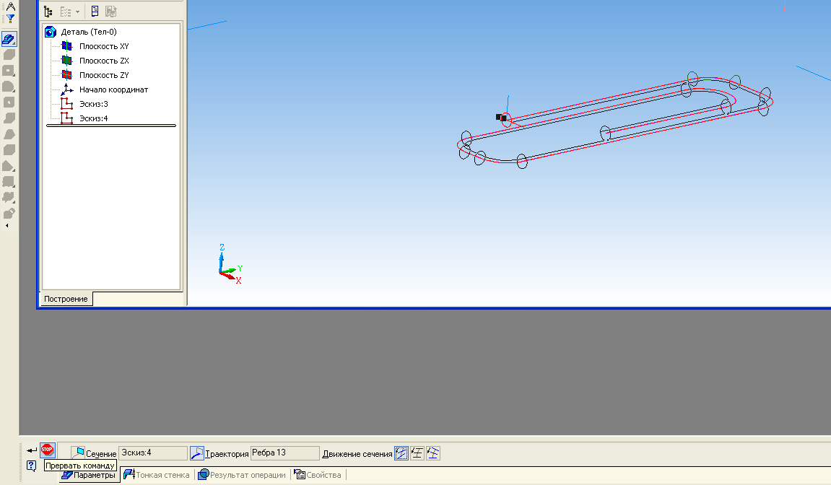 Рис. 3

- Создайте объект.
- Уточните форму модели. На строке Меню выберите Сервис Параметры, после щелчка ЛКМ раскроется диалоговое окно, укажите Текущая деталь – Точность отрисовки и МЦХ «Бегунок», удерживая ЛКМ, переведите в положение Точно – ОК.
- На строке Меню выберите Вид, после щелчка ЛКМ раскроется диалоговое окно, укажите Скрыть эскизы, затем Скрыть начала координат.(Рис.4)

Рис. 4

Одна из заключительных работ в среде «Компас»:

СОЗДАНИЕ ЭЛЕМЕНТОВ ПО СЕЧЕНИЯМ

ПРАКТИЧЕСКОЕ ЗАДАНИЕ №4

Прежде чем художник приступает к изображению кувшина с натуры, он анализирует, из каких геометрических тел состоит данный предмет.
Первый этап. Определение пространственного положения кувшина на листе, проведение средней линии, фиксирование горизонтальными штрихами высоты кувшина, высоты горлышка, самого широкого места и нижней части кувшина. Изображение общего контура.
Второй этап. Прорисовка овалов, предающих перспективное сокращение круглых частей кувшина (горло, средняя часть, донышко)
Третий этап. Передача объёма.
Подобным образом в системе КОМПАС- 3D создаётся трёхмерный объём объект по сечениям.
Формирование объёмной модели возможно объединением эскизов нескольких поперечных сечений:
- без направляющей
2. с направляющей, задающей профиль элемента по сечениям.
Рассмотрим создание элемента по нескольким поперечным сечениям без направляющей (Рис.1)
1.включите компьютер
запустите программу КОМПАС-3D;выберите тип документа Деталь;
рис.1
- в Дереве построения щелчком ЛКМ укажите Плоскость ХУ- базовая;
- с помощью команды – Повернуть, расположите плоскость так, чтобы вам удобно было работать;
- аналогично работе художника на первом этапе необходимо построить вспомогательные плоскости, которые зафиксируют высоту кувшина, высоту горлышка, самого широкого места, нижней части и т.д.;
- - Смещенная плоскость панели переключений - Вспомогательная геометрия Инструментальной страницы Компактная;
- На панели Свойств в поле Расстояние введите значение смещения 2 мм (расстояние от основания вазы до следующего элемента). Направление смещения- . Прямое, т.е. вверх. На экране появится фантом создаваемой плоскости. - создайте объект;
- В Дереве построения появится новый элемент Смещенная плоскость: 1, а в окне модели – изображение новой плоскости виде прямоугольника;
- Не прерывая команду, в Дереве построения укажите Смещенная плоскость : 1 (каждый раз она будет подсвечиваться красным цветом);
- На панели Свойств в поле Расстояние введите значение смещения 3 мм, Направление смещения – Прямое , т.е. вверх. На экране появится фантом создаваемой плоскости;
- - создайте объект. В окне модели будут созданы две смещенные плоскости;
- Следуя данному алгоритму, постройте 11 смещенных плоскостей. Каждый раз для создания новой Смещённой плоскости в Дереве построения указывайте плоскость, созданную перед этим. При необходимости используйте команду- Сдвинуть;
- Прервите команду – STOP (рис.3)
- На втором этапе своей работы художник прорисовывает овалы, которые передают перспективное сокращение круглых частей кувшина. Работая в системе трёхмерного моделирования, на этом этапе в каждой смещенной плоскости строят эскиз сечения (в нашем случае окружности заданного диаметра);
- В Дереве построения щелчком ЛКМ Плоскость XY – базовая;
- Ориентация Нормально к…;
- - Эскиз;
- - инструментальная панель Геометрия;
- Текущий масштаб Инструментальной панели Вид М 1:1;
- постройте окружность радиусом 12 мм ( =24) с центром в начале координат;
- прервите команду;
- - Эскиз. Щелчком ЛКМ перейдите в режим трёхмерного моделирования. В Дереве построения появится новый элемент Эскиз: 1;
- В Дереве построения щелчком ЛКМ укажите Смещенная плоскость:1, снова зайдите в – Эскиз и постройте окружность радиусом 12 мм ( = 24) с центром в начале координат. Прервите команду и выйдите из эскиза.
Рис. 2

- Так, последовательно указывая в Дереве построения Смещённые плоскости, постройте эскизы всех окружностей(обратите внимание: смещенных плоскостей 11, а эскизов 12, т.к. первый эскиз построен на базовой плоскости XY): Рис.4
Смещённая плоскость: 2 – окружность радиусом 10 ( = 20) (Эскиз: 3);
Смещенная плоскость: 3- окружность радиусом 20 (= 40) ( Эскиз: 4)
Смещённая плоскость: 4 – окружность радиусом 20 (= 40) (Эскиз: 5)
Смещённая плоскость: 5 –окружность радиусом 7 (=14) (Эскиз: 6)
Смещенная плоскость: 6 – окружность радиусом 5 (= 10) (Эскиз: 7)
Смещённая плоскость: 7- окружность радиусом 10 (= 20) (Эскиз: 8)
Смещенная плоскость: 8 – окружность радиусом 10 (= 20) (Эскиз: 9)
Смещенная плоскость: 9 – окружность радиусом 5 (= 10) (Эскиз: 10)
Смещенная плоскость: 10 – окружность радиусом 10(=20) (Эскиз: 11)
Смещенная плоскость: 11 – окружность радиусом 10(=20) (Эскиз: 12)
Рис.3
- вызовите Панель расширенных команд кнопки – Операция выдавливания инструментальная панель – Редактирование детали и выберите – Операция по сечениям;
- на панели Свойств активизируйте переключатель Сечения и последовательно укажите их в Древе построения щелчком ЛКМ. Перечень эскизов в порядке их указания появляется в окне Список сечений. В этом же порядке сечения будут соединены при построении элемента. (Рис.4)
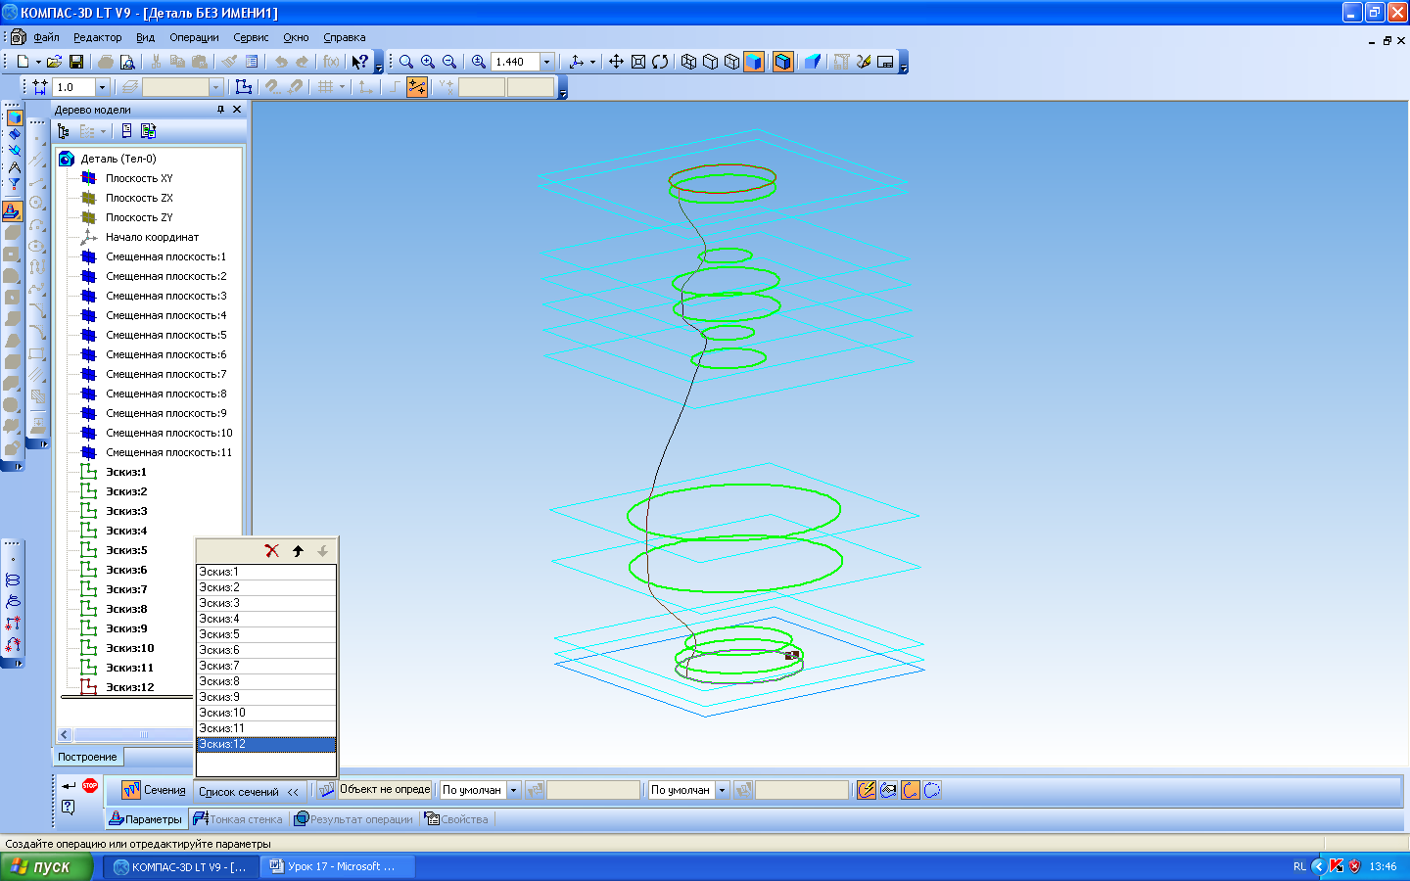
Рис.4

- Создайте объект
––
Рис.5 Рис.6

- На третьем этапе художник передает объем. На инструментальной панели Вид выберите команду Полутоновое, Полутоновое с каркасом;
- Уточните форму модели. На строке Меню выберите Сервис - Параметры, после щелчка ЛКМ раскроется диалоговое окно, укажите Текущая деталь – точность отрисовки и МЦХ. «Бегунок», удерживая ЛКМ, переведите в положение Точно – ОК. (Рис.5, Рис. 6)
На любом этапе работы деталь можно преобразовать в Тонкостенную оболочку. При создании оболочки все тело детали исключается из расчетов, а к ее граням или поверхностям добавляется слой материала, образующий оболочку. Однако для создания оболочки в КОМПАС-3D требуется исключить одну или несколько граней, к которым не должен добавляться материал. Эти грани превратятся в отверстия (или отверстие) в получившейся оболочке.
Рассмотрим дальнейшее преобразование заготовки вазы в реальное изделие:
- Оболочка инструментальная панель – Редактирование детали;
- щелчком ЛКМ укажите на модели верхнее основание (окружность красного цвета, на панели Свойств в поле Количество удаляемых граней – 1);
На панели свойств активизируйте переключатель Тонкая стенка и укажите Тип построения тонкой стенки – Наружу, Толщина стенки – 1мм;
Enter – создайте объект

Геометрическое моделирование средствами
POWER POINT

В качестве программного средства для построения моделей можно использовать редактор презентаций POWER POINT.
Следует заметить, что эти модели относятся к группе (имитационных) моделей (так же как фильм, мультфильм, картина, фотография). На таких моделях нельзя изучить поведение объекта моделирования, изменяя параметры (например: длину стороны куба).
Предлагаю ознакомиться с заданиями на построение некоторых описанных и вписанных фигур. Сразу хочу оговорить, модели, представленные на этой странице недостаточно точно отражают процесс построения. Более наглядная и точная модель легко строится в среде POWER POINТ.
ПРАКТИЧЕСКОЕ ЗАДАНИЕ №5
"Шар, вписанный в куб."

Алгоритм построения:
1) Строим куб ABCDA1B1C1D1.
2)Находим середины боковых ребер.
3)Проводим плоскость, проходящую через середины боковых ребер.
4)Аналогично отмечаются середины оснований и через них проводятся плоскости.
5)Линии пересечения плоскостей дают центр шара- точку О.
6)В горизонтальной плоскости, параллельной основанию, строится большая окружность шара.
Радиус этой окружности и является радиусом сферы.

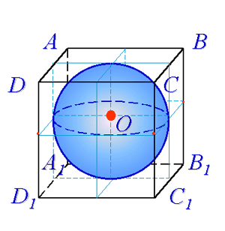

ПРАКТИЧЕСКОЕ ЗАДАНИЕ №6
"Треугольная призма, вписанная в шар."
Алгоритм построения:
1.Строим сферу с центром О2.
2. Строим ОО1, так, чтобы ОО2=О1О2 и О2єОО1 .
3. Через точки О и О1, проводим плоскости, так, чтобы они были перпендикулярны ОО1. Получили два круга с центрами в точках О и О1.
4. На окружности с центром в точке О отмечаем точки А,В,С и соединяем их.
5. Из точек А,В,С опускаем перпендикуляры на окружность с центром в точке , получим соответственно точки А1, В1, С1 и соединяем их
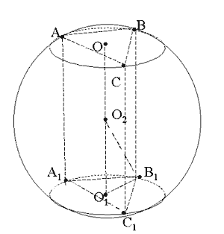

ПРАКТИЧЕСКОЕ ЗАДАНИЕ №7
"Шар, вписанный в четырехугольную усеченную пирамиду " Алгоритм построения:
1.Строится усеченная пирамида ABCDA1B1C1D1
2.1 Находится О2 - точка пересечения диагоналей AC и BD
2.2 Находится О1 - точка пересечения диагоналей A1C1 и B1D1
3. Строится О1О2, т.принадлежит O1O2 так что О1К=КО2, где К - центр шара
4. Строится O1E //A1B1; E принадлежит B1C1 O2L//AB; L принадлежит BC
5. Строится LE
6. Строится KF перпендикулярно LE; F принадлежит LE
7. FM//O1E; M принадлежит O1O2
8. Строится круг радиусом MF так, что плоскость круга параллельна ABCD.

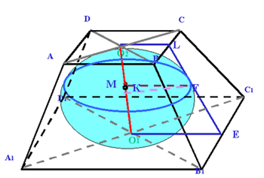

ПРАКТИЧЕСКОЕ ЗАДАНИЕ №8
"Цилиндр , вписанный в треугольную пирамиду."
Алгоритм построения:
1. Строим правильную прямоугольную пирамиду.
2. Проводим сечение А1В2С3 параллельное основанию пирамиды.
3. В треугольнике А1 В2С3 проводим биссектрисы углов. Точку пересечения обозначим через О1. О1 - центр вписанной окружности
4. В треугольник А1В2С3 вписывается окружность (из точки О1 проводим перпендикулярные радиусы к сторонам треугольника А1В2С3 получим точки К, N, М).
5. SO - высота пирамиды. Точка О1 принадлежит SO.
6. Проводим SK до пересечения с AB и SM до пересечения с ВС и обозначим их через D и E соответственно
7. Соединим точки D и E с точкой О.
8. КК1 перпендикулярна ОЕ , ММ1 перпендикулярна OD.
9. Проводим окружность с центром в точке О и R=OK1. КОНЕЦ!!!
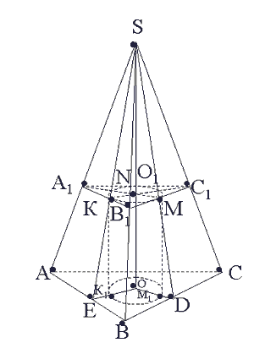
КОМПЬЮТЕРНЫЙ ЭКСПЕРИМЕНТ

Большое внимание при моделировании уделяется не только построению модели, но и проведению компьютерного эксперимента и анализу результатов. Эксперимент, это опыт, который производится с объектом или моделью, состоящий в воздействии на изучаемый объект посредством специальных инструментов и приборов. В процессе эксперимента устанавливается реакция объекта на все эти воздействия.
С самого начала проведения вычислительных расчётов с использованием компьютера был введен термин вычислительный эксперимент . Н.В. Макаров предлагает использовать понятие вычислительный эксперимент. Н. В. Макарова предлагает использовать понятие компьютерный эксперимент.
«Компьютерный эксперимент – воздействие на компьютерную модель инструментами программной среды с целью определения как изменяются параметры модели» . (Н. В. Макарова)
Подготовка и проведение компьбтерно8го эксперимента включают ряд последовательных операций, связанный с тестированием модели, разработкой плана экспериментов и собственно проведения исследования.
Этап проведения компьютерного эксперимента включает две стадии: составление плана эксперимента и поведение исследования.
План эксперимента должен четко отражать последовательность работы с моделью. Первым пунктом такого плана всегда является тестирование модели. Тест- набор исходных данных, позволяющий определить правильность построения модели. До настоящего времени тестирование и эксперимент были связаны в основном с моделированием в среде программирования.
Для подтверждения непротиворечивости построенной модели целям моделирования следует:
• Проверить разработанный алгоритм построения модели;
• Убедиться, что построенная модель отражает свойства оригинала, которые учитывались при моделировании. Известно, что в общем случае проблема теоретического доказательства правильности алгоритма до сих пор не решена.
• Считается, что критериями правильности алгоритма построения учебной компьютерной модели является доказательство отсутствия ошибок при использовании технологических приемов в среде, а критерием непротиворечивости модели целям моделирования – отсутствие ошибок на всех этапах компьютерного моделирования, обеспеченное использование знаний из предметных областей.
• Для подтверждения соответствия образно – знаковых моделей целям моделирования используется прежде всего визуальный контроль. А если модель требует точности геометрических построений, то доказательства на основе знаний из курса геометрий и правильности использования технологических приемов. Если при моделировании используется математическая модель, то необходимо обращается к знаниями предметной области и математики.
• Каждый эксперимент должен сопровождаться осмыслением результатов, которые станут основой анализа результатов моделирования.

ЭТАП АНАЛИЗА РЕЗУЛЬТАТОВ
Конечная цель моделирования – принятие решения, которое должно быть выработано на основе всестороннего анализа результатов моделирования. Этот этап решающий - либо вы продолжите исследование, либо заканчиваете. На общей схеме моделирования видно, что этап анализа результатов не может существовать автономно. Полученные выводы часто способствуют проведению дополнительной серии экспериментов, а иногда и изменению задачи.
Основой выработки решения служат результаты тестирования и экспериментов. Если результаты не соответствуют целям поставленной задачи ,это значит ,что допущены ошибки на предыдущих этапах .Если такие ошибки выявлены ,то требуется корректировка модели, т. е. возврат к одному из предыдущих этапов. Процесс повторяется до тех пори ,пока результаты эксперимента не будут отвечать целям моделирования .
Проведение компьютерного эксперимента и анализ результатов является очень важными при формировании исследовательских умений ,поэтому нельзя останавливаться на построении модели. Без проведения завершающих этапов моделирования цель методики не будет достигнута.

ЗАКЛЮЧЕНИЕ
Вывод мой опыт работы дает положительные результаты. Выпускники выбирают инженерные специальности для дальнейшего обучения и успешно его продолжают, становятся грамотными специалистами, приходя в школу говорят «.. у нас в группе никто и не знает, что такое «Компас»».
Модернизация российской системы образовании, требования к уровню подготовки к выпускников школы в условиях компетентного подхода, научно-технический прогресс и быстро меняющиеся условия общественной жизни, предъявляемые человеку новые требования, выполнить которое под силу только творческой, способной гибко реагировать на смену обстоятельств, личности обусловило необходимость формирования и развития интеллектуального и духовного потенциала нации.
ЛИТЕРАТУРА
1. Бочкин А.И.Методика преподавания информатики Вышейшая школа Минск 1998.
2. Макарова Н.В. Информатика 9. Питер 1998
3.Семакин И.Г. , Хеннер Е.К. Информатика. Задачник-практикум Лаборатория Базовых знаний Москва 1999.
4.Угринович Н. Информатика и информационные технологии БИНОМ. Лаборатории знаний. 2003.Москва
5.Угринович Н.Практикум по информационным технологиям. БИНОМ. Лаборатория знаний.2003юМосква
6. Суворова Н.Информационное моделирование Лаборатория базовых знаний. Москва.2002
7. Угринович Н. Компьютерное черчение в школе Журнал Информатика и образование №7-2003
8.Турлынович Н.Моделирование Газета Информатика №8-2002
9. Кошниренко А.Г. Информационная культура. Информационные модели. Просвещение .Москва. 1998
10.Гурман В.И. Батурин В.А. Математические модели управления природными ресурсами .Иркутский Университет. Иркутск 1987
11.Гейн А.Г. Земля - информатика. Уральский университет .Екат.1997
12. Дж.Эндрюс Р.Мак-Лоун Математическое моделирование Мир Москва 1989
13. В.А. Уханева Черчение и моделирование на компьютере. С-Пб 2013
14. К.Ю. Поляков. Е.А. Романов. Информатика. Углубленный уровень. Бином. 2014г.

